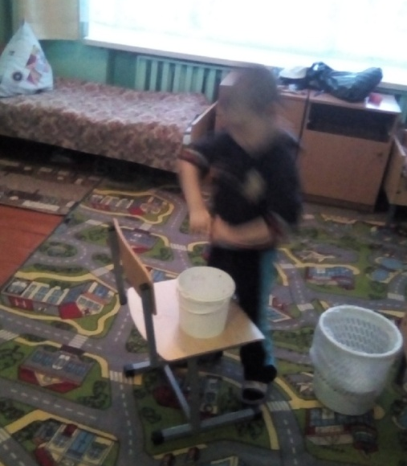
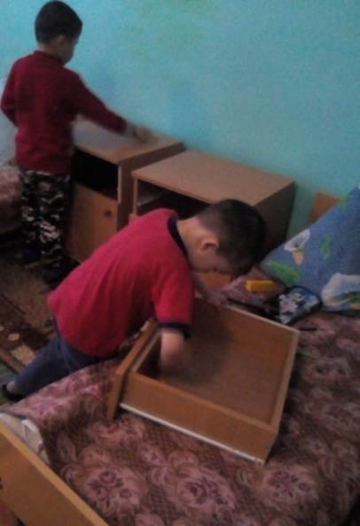
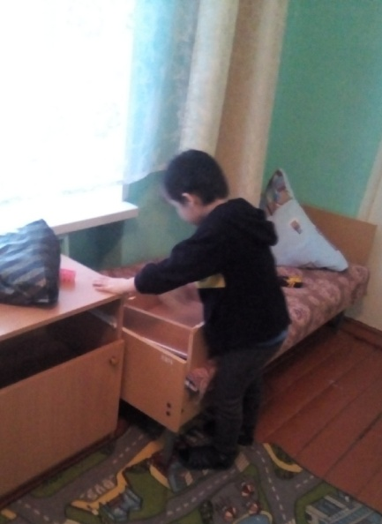
В процессе повседневной работы с детьми необходимо стремиться к тому, чтобы выполнение правил личной гигиены стало для них естественным, а гигиенические навыки с возрастом постоянно совершенствовались. 4 февраля с детьми дошкольного возраста проведен рейд «Чистюля», в ходе которого дети провели влажную уборку в своих шкафчиках и прикроватных тумбочках.
